桃園縣外籍配偶家庭服務中心
103年度專業人員在職訓練—跨文化研討會─跨文化工作的新思維

壹、目的
在全球化的趨勢下，台灣整體社會結構逐漸改變，尤其跨國婚姻更是明顯；婚嫁來台的新移民除了適應，還需面臨各種可能遭遇的問題。實務工作者在面對新移民多重及複雜性的問題下，除了提升多元文化之認知與敏感度外，本次研討會更以個案及社區工作等兩種方法，為實務工作者帶來跨文化工作的新思維，期待為新移民家庭提供更適切之服務。
貳、計畫目標：
(一) 邀請跨領域專家分享研討，建立跨領域合作系統。
(二) 增進從事新移民相關專業工作人員多元文化認識與助人技巧，以提升其服務技巧與效能。
參、指導單位：內政部入出國及移民署（內政部外籍配偶照顧輔導基金補助）
主辦單位：桃園縣政府社會局
承辦單位：中華民國基督教女青年會協會
桃園縣外籍配偶家庭服務中心
協辦單位：桃園縣社會工作師公會
肆、參加對象及人數：從事新移民相關專業工作人員，或有意願辦理外籍與大陸配偶生活適應輔導方案之單位人員、志工及授課講師，預計80人參加。
伍、活動時間：103年10月17日(五)，上午9點至下午4點。
陸、活動地點：桃園市延平路147號3樓302會議室(桃園婦女館)
柒、本研討會活動結合公務人員及社工師學習時數認證。
捌、講師介紹：
◎戴世玫 理事長 (現任：台灣社會工作督導服務協會 理事長)
◎王大修 副教授 (現任：國立台北教育大學/社會與區域發展學系 副教授)
玖、跨文化研討會流程：
時間 | 課程內容 | 講師/主持人
08：30-08：50 | 報到
08：50-09：00 | 與會長官、貴賓致詞 | 桃園縣政府社會局 洪任宜科長  中華民國基督教女青年會協會代表
09：00-10：30 | 跨文化個案工作  支持網絡觀點(上) | 講師：戴世玫 理事長  (台灣社會工作督導服務協會)
10：30-10：40 | 休息
10：40-12：00 | 跨文化個案工作  支持網絡觀點(下) | 講師：戴世玫 理事長  (台灣社會工作督導服務協會)
12：00-13：00 | 午餐時間
13：00-14：30 | 跨文化社區工作  多元文化與性別觀點(上) | 講師：王大修 副教授  (國立台北教育大學/社會與區域發展學系)
14：30-14：40 | 休息
14：10-15：30 | 跨文化社區工作  多元文化與性別觀點(下) | 講師：王大修 副教授  (國立台北教育大學/社會與區域發展學系)
15：30-16：00 | 綜合討論─推行社區工作 | 講師：王大修 副教授
16：00 | 散會
拾、報名表：
桃園縣外籍配偶家庭服務中心
103年度專業人員在職訓練—跨文化研討會
【報名表】
單位名稱
姓名 / 職稱 | 性別 | 身份證字號 | 單位電話/手機 | 餐食
□葷
□素
□葷
□素
□葷
□素
□葷
□素
備註：
注意事項
1.為保障您的權益，請於傳真報名表後，來電確認！單位電話及手機號碼請務必至少擇一填寫，以便事後聯絡。
2.參加人員資料請依報名表格式填寫，並請於10月13日前完成報名手續。
3.為響應環保，請參與人員自備環保杯、環保筷。
4.若有任何疑問，敬請電洽承辦單位~桃園縣外籍配偶家庭服務中心~
5.本研討會活動結合公務人員及社工師學習時數認證。

承辦人：呂雅雯 社工
E-mail：candy11714@gmail.com
聯絡電話：03-2181128 傳真電話：03-3667968

拾壹、交通資訊
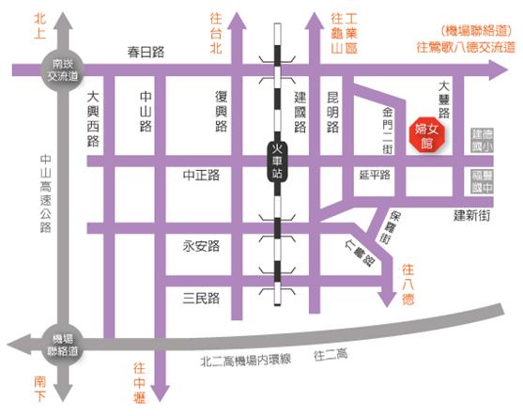

自行開車：
- 行走國道1號：中山高速公路下南崁交流道後往桃園方向走春日路,過桃鶯陸橋後見建國路右轉，直走見延平路左轉第二個紅綠燈即看到婦女館。
- 行走國道3號：行使機場聯絡道，在鶯歌八德交流道下，往桃園市區方向，左轉桃鶯路直走見大豐路左轉，直走見延平路右轉即看到婦女館。
- 婦女館停車場出入口位於金門二街路口，地下室停車場有90個停車位。
搭乘大眾交通工具：
- 搭乘火車：於火車站下車後，由遠東百貨公司前之地下道往桃園火車站後站走，出地下道即是延平路，直走過第三個紅綠燈即看到婦女館。
- 搭乘免費市民公車：自桃園縣政府後方搭乘後站紅線或藍線，於婦女館前下車。

